**Завдання**

№ варіанту: 3

*Вираз: (A+B/C*G)*(K+E+L)/R+D*

α=2

β=4

**Виконання роботи:**

Паралельний граф виразу: Граф у программі Eucalyptus

 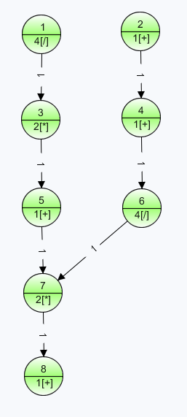

Результати:

Dataflow

|  |  |  |
| --- | --- | --- |
|  | 2 банки пам’яті | 1 банк пам’яті |
| 2 процесори | | |
| t | 17 | 18 |
| k прискорення | 1.53 | 1.44 |
| k ефективності | 0.77 | 0.72 |

VLIW

|  |  |  |
| --- | --- | --- |
|  | 2 банки пам’яті | 1 банк пам’яті |
| 2 процесори | | |
| t | 20 | 20 |
| k прискорення | 1.3 | 1.3 |
| k ефективності | 0.65 | 0.65 |

Після розкриття дужок:

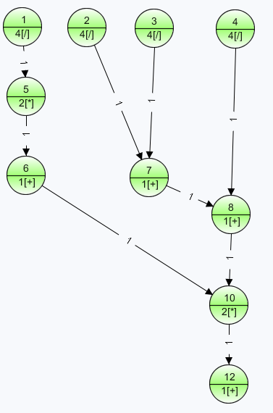

Результати:

Dataflow

|  |  |  |  |
| --- | --- | --- | --- |
|  | 4 банки пам’яті | 3 банк пам’яті | 2 банки пам’яті |
| 4 процесори | | | |
| t | 18 | | 19 |
| k прискорення | 2,11 | | 2,0 |
| k ефективності | 0,53 | | 0,5 |
| 3 процесори | | | |
| t | 21 | | 22 |
| k прискорення | 1,81 | | 1,73 |
| k ефективності | 0,6 | | 0,58 |
| 2 процесори | | | |
| t | 23 | | |
| k прискорення | 1,65 | | |
| k ефективності | 0,83 | | |

VLIW

|  |  |  |  |
| --- | --- | --- | --- |
|  | 4 банки пам’яті | 3 банк пам’яті | 2 банки пам’яті |
| 4 процесори | | | |
| t | 18 | 19 | |
| k прискорення | 2,11 | 2,0 | |
| k ефективності | 0,53 | 0,5 | |
| 3 процесори | | | |
| t | 21 | | 22 |
| k прискорення | 1,81 | | 1,73 |
| k ефективності | 0,6 | | 0,58 |
| 2 процесори | | | |
| t | 23 | | |
| k прискорення | 1,65 | | |
| k ефективності | 0,83 | | |

Висновки:

До розкриття дужок, при використанні першого способу з 2 процесорами та 2 банками пам’яті час виконання, коефіцієнт прискорення найоптимальніші, проте через те що даний вираз має помітну залежність одних змінних від інших він погано розпаралелюється, що негативно вплинуло на ефективність. Через синхронність систими VLIW, час виконання і коефіцієнти прискорення та ефективності гірші ніж у системи Dataflow. Після розкриття дужок при виконанні першим способом(Dataflow) з 4 процесорами та 3 банками пам’яті збільшився коефіцієнт прискорення, проте час виконання зменшився на 1 такт а коефіцієнт ефективності зменшився на 0,24. Виконуючи другим способом

(VLIW) з 4 процесорами та 4 банками пам’яті, час виконання(на 2такти) та коефіцієнт ефективності(на 0,12) зменшився а коефіцієнт прискорення збільшився.